Thingsboard平台

1：添加设备影子类，封装了设备影子json，并提供了设备影子的一些常用方法。如添加设备属性，更改设备属性，添加服务，更改服务等等。

设备影子的定义：

{

“deviceId”:”9b809780-d026-11e7-a71a-974188b66f66”,

“attributes”:[{},{},{}],

“telemetries”:[{},{},{}],

“services”:[{},{},{}],

...

}

attributes :

{

“attributeName”:”name”,

“attributeValue”:”value”,

“scope”:”client_side”,

“timestamp”:”15615616156116”

}

telemetries:

大致同上

services:

{

“serviceName”:”servicename”,

“serviceDescription”:”description”,

“protocal”:”http”,

“parameters”:{},

“broker”:””,

...

}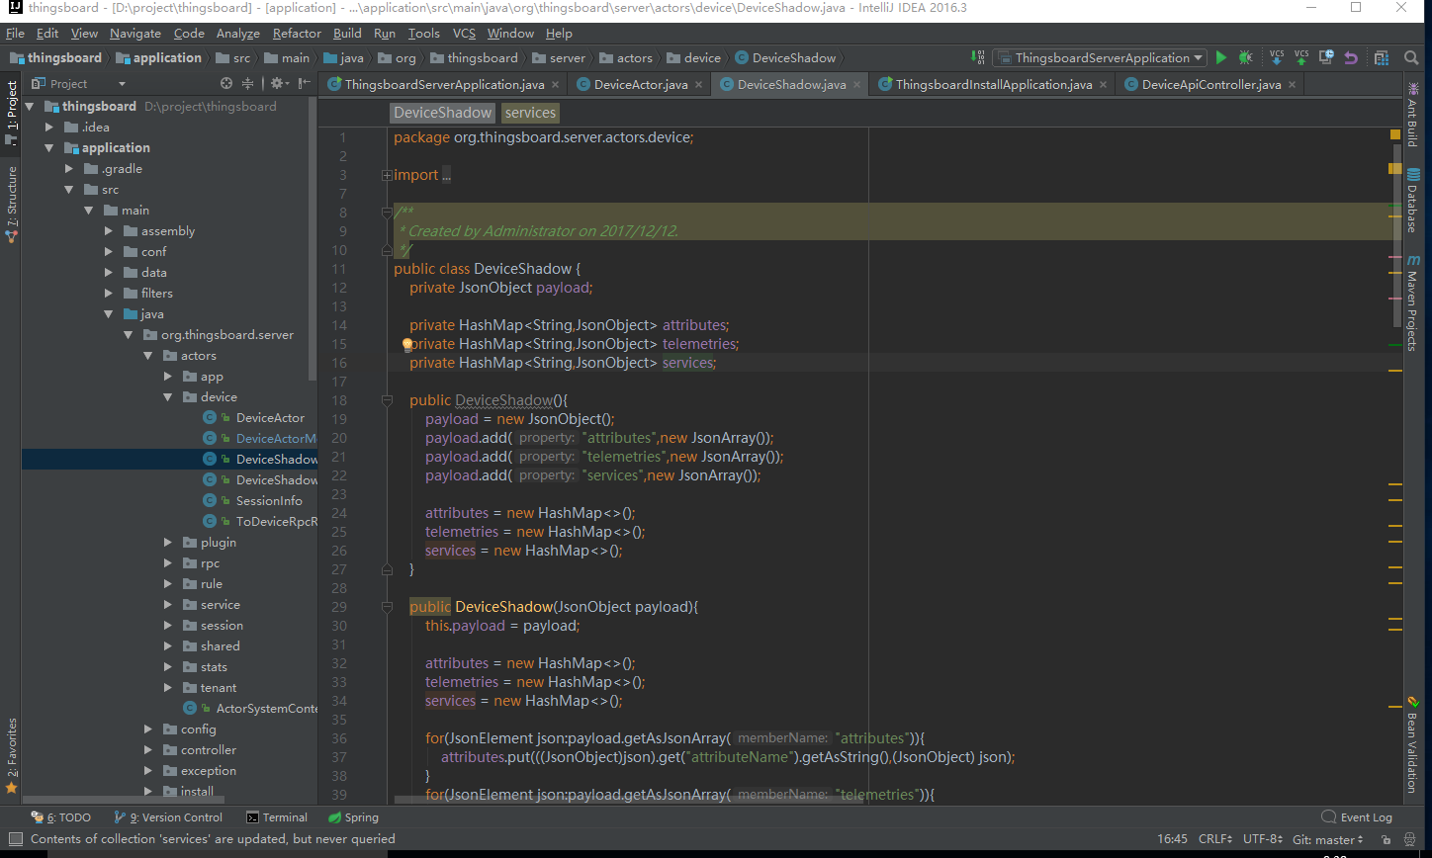

2：添加了获取设备影子以及更改设备影子的http接口，在接口受到http请求之后，封装成消息，经过akka的消息系统流转到deviceActor中，在其中进行相应处理并返回。

3：添加了设备组的相应http接口，实现设备组的增删改查以及设备向设备组的分配